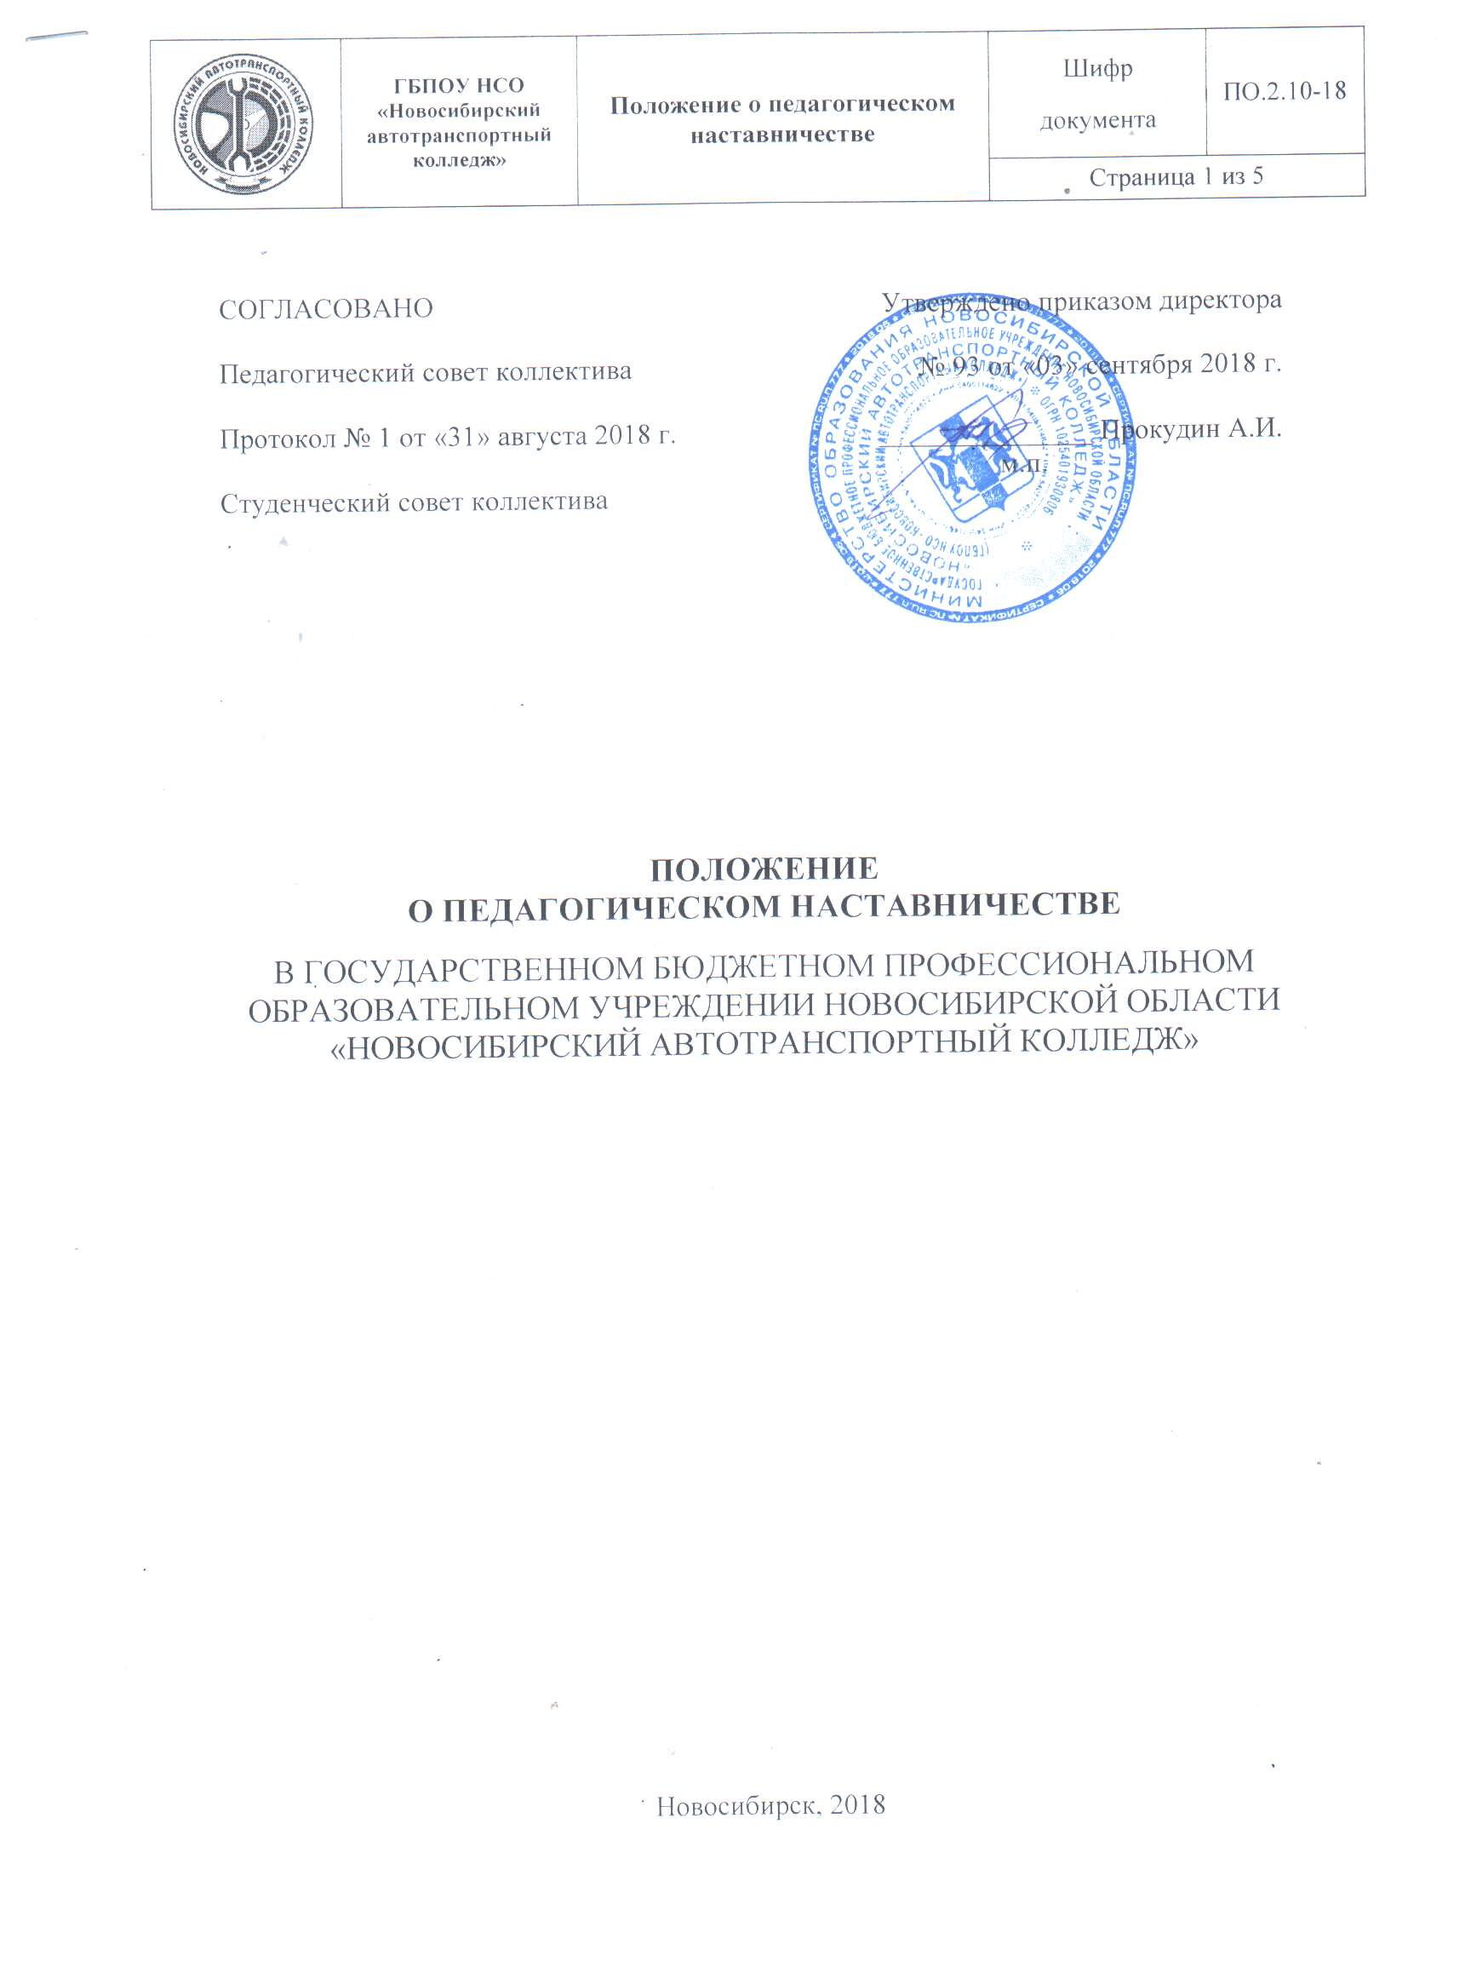

Новосибирск, 2018
1 Общие положения
1.1 Положение о педагогическом наставничестве (далее – Положение) определяет цели, задачи, организационные основы педагогического наставничества в государственном бюджетном профессиональном образовательном учреждении Новосибирской области «Новосибирский автотранспортный колледж» (далее – Колледж).
1.2 Настоящее положение разработано в соответствии с нормативными документами:
-Конституция Российской Федерации;
-Федеральный закон от 29.12.2012 г. № 273-Ф3 «Об образовании в Российской Федерации» (с изменениями и дополнениями);
-приказ Министерства образования и науки РФ от 14.06.2013 г. № 464 «Об утверждении порядка организации и осуществления образовательной деятельности по образовательным программам среднего профессионального образования» (с изменениями и дополнениями);
-приказ Министерства образования и науки РФ от 01.07.2013 г. № 499 «Об утверждении порядка организации и осуществления образовательной деятельности по дополнительным профессиональным программам» (с изменениями и дополнениями);
-профессиональный стандарт «Педагог профессионального обучения, профессионального образования и дополнительного профессионального образования»;
-Устав Колледжа.
1.3 Педагогическое наставничество предусматривает систематическую индивидуальную работу опытного педагога (наставника) по развитию у молодых педагогов (или вновь принятых, не имеющих опыта работы педагогов) необходимых навыков и умений осуществления педагогической деятельности.
1.4 Педагогическое наставничество - разновидность индивидуальной методической работы с педагогами, не имеющими стажа педагогической деятельности, или со специалистами, назначенными на должность, по которой они не имеют опыта работы.
2 Цели и задачи педагогического наставничества
2.1 Наставничество устанавливается с целью:
-адаптации в коллективе Колледжа педагогических работников;
-организации профессионального становления молодых специалистов;
-оказания методической помощи педагогическим работникам, не имеющим педагогического образования, преподавателям, нуждающимся в дополнительной подготовке для проведения занятий по определенным дисциплинам, а также сотрудникам Колледжа, привлекаемым к педагогической деятельности, но не имеющим педагогического образования и опыта работы.
2.2 Основными задачами педагогического наставничества в Колледже являются:
-обеспечение деятельности педагогов в соответствии с Уставом и другими нормативными актами Колледжа;
-ускорение процесса профессионального становления молодого специалиста и развитие способности самостоятельно и качественно выполнять возложенные на него обязанности по занимаемой должности;
-содействие специалистам, не имеющим педагогического образования, в приобретении знаний по педагогике и методике преподавания.
3 Организационные основы педагогического наставничества
3.1 Наставник выбирается из наиболее подготовленных педагогов, обладающих высоким уровнем профессиональной подготовки, коммуникативными навыками и гибкостью в общении, имеющих опыт воспитательной и методической работы, системное представление о педагогической деятельности и работе образовательного учреждения, стаж педагогической деятельности - не менее пяти лет.
3.2 Наставник может иметь одновременно не более двух молодых специалистов.
3.3 Кандидатуры наставников рассматриваются на заседании цикловой комиссии, согласуются с заместителем директора по учебно-методической работе и утверждаются приказом директора Колледжа.
3.4 Отстранение и (или) замена наставника оформляется приказом директора Колледжа на основании служебной записки заместителя директора по учебной работе в случаях:
-самоустранения наставника от работы с молодым специалистом;
-увольнения или перевода на другую работу наставника или молодого специалиста.
3.5 Организация работы наставников возлагается на заместителя директора Колледжа по учебно-методической работе, который обязан:
-обеспечить организацию оказания методической помощи наставникам при работе с сотрудниками, проходящими испытательный срок или начало профессионального становления;
-организовать посещение заместителем директора, методистом, зав. отделением отдельных занятий и внеклассных мероприятий, проводимых наставником и молодым специалистом;
-вносить вопрос о ходе и итогах наставничества на рассмотрение методического совета;
-изучать, обобщать и распространять положительный опыт организации наставничества в Колледже.
3.6 Показателями эффективности работы наставника является:
-знание молодым специалистом основных нормативных документов, требований ФГОС СОО и ФГОС СПО, современных педагогических методик;
-знание и выполнение молодым специалистом главных локальных нормативных актов Колледжа;
-умение молодого специалиста планировать учебное занятие, внеклассное мероприятие;
-достаточно высокий уровень проведения учебных занятий, внеклассных мероприятий;
-своевременное и аккуратное ведение учебной документации и другой отчетной документации;
-отсутствие дисциплинарных взысканий;
-выполнение требований должностной инструкции преподавателя;
-наличие взаимопосещений учебных занятий, внеклассных мероприятий.
4 Права и обязанности наставника
4.1 Наставник обязан:
4.1.1 Ввести в должность (знакомить с основными обязанностями, требованиями, предъявляемыми к преподавателю, с правилами заполнения учебного журнала, правилами внутреннего трудового распорядка, охраны труда и техники безопасности).
4.1.2 Познакомить молодого специалиста с Колледжем, его традициями, администрацией, расположением учебных кабинетов, лабораторий, служебных и бытовых помещений.
4.1.3 Познакомить с нормативными правовыми актами, регламентирующими вопросы профессиональной подготовки обучающихся.
4.1.4 Изучать деловые и нравственные качества молодого специалиста, его отношение к работе, коллективу.
4.1.5 Оказывать помощь в составлении индивидуального маршрута профессионального развития, планировании учебно-воспитательной работы.
4.1.6 Контролировать и оценивать самостоятельное проведение молодым специалистом учебных занятий и внеаудиторных мероприятий.
4.1.7 Оказывать молодому специалисту индивидуальную помощь в овладении педагогической профессией, практическими приёмами и способами качественного проведения занятий, выявлять и совместно устранять допущенные ошибки.
4.1.9 Привлекать молодого специалиста к участию в общественной жизни Колледжа, к мероприятиям цикловой комиссии, содействовать развитию общекультурного и профессионального кругозора.
4.1.10 Организовать взаимопосещение учебных занятий, мероприятий.
4.1.11 Оказывать помощь в подготовке к аттестации на соответствие занимаемой должности или установление квалификационной категории.
4.1.12 Подводить итоги наставничества с подготовкой отчета о результатах прохождения испытательного срока с предложениями по дальнейшей работе сотрудника.
4.2 Наставник имеет право:
4.2.1 С согласия заместителя директора по учебно-методической работе, председателя цикловой комиссии подключать для дополнительного обучения молодого специалиста других сотрудников Колледжа.
4.2.2 Знакомиться с рабочими отчетами молодого специалиста как в устной, так и в письменной форме.
4.3 Поощрение преподавателей наставников
4.3.1 Поощрение в форме благодарности с занесением в личное дело, трудовую книжку.
4.3.2. Учитывать результаты работы наставника при назначении стимулирующих выплат.
5 Права и обязанности молодого специалиста
5.1 Молодой специалист обязан:
5.1.1 Изучать Закон РФ «Об образовании», профессиональный стандарт «Педагог профессионального обучения, профессионального образования и дополнительного профессионального образования», нормативные акты, определяющие его служебную деятельность, структуру, особенности деятельности образовательного учреждения и функциональные обязанности по занимаемой должности.
5.1.2 Выполнять план профессионального становления педагога в установленные сроки.
5.1.3 Постоянно работать над повышением профессионального мастерства, овладевать практическими навыками по занимаемой должности.
5.1.4 Учиться у наставника передовым методам и формам работы, правильно строить свои взаимоотношения с ним.
5.1.5 Совершенствовать свой общеобразовательный и культурный уровень.
5.1.6 Периодически представлять отчет о своей работе перед наставником и методистом, курирующим направление наставничества.
5.2 Молодой специалист имеет право:
5.2.1 Вносить на рассмотрение администрации Колледжа предложения по совершенствованию работы, связанной с наставничеством.
5.2.2 Знакомиться с документами, содержащими оценку его работы.
5.2.3 Посещать внешние организации по вопросам, связанным с педагогической деятельностью.
6 Заключительные положения
6.1 Настоящее Положение принимается на заседании Педагогического Совета Колледжа и утверждается директором Колледжа.
6.2 Изменения и дополнения в настоящее Положение вносятся на заседании педагогического Совета Колледжа и утверждаются директором Колледжа.

С положением ознакомлен и согласен:
________________________________________/________________/ «__»__________20__г.
Ф.И.О. Подпись Дата
________________________________________/________________/ «__»__________20__г.
Ф.И.О. Подпись Дата
________________________________________/________________/ «__»__________20__г.
Ф.И.О. Подпись Дата
________________________________________/________________/ «__»__________20__г.
Ф.И.О. Подпись Дата
________________________________________/________________/ «__»__________20__г.
Ф.И.О. Подпись Дата
________________________________________/________________/ «__»__________20__г.
Ф.И.О. Подпись Дата
________________________________________/________________/ «__»__________20__г.
Ф.И.О. Подпись Дата
________________________________________/________________/ «__»__________20__г.
Ф.И.О. Подпись Дата
________________________________________/________________/ «__»__________20__г.
Ф.И.О. Подпись Дата

